# **Corporate Financial Management (CFM)**

# *gen. 2*

Administrátorský manuál



# **Instalace CFM Client**

1. Spuštění instalace pomocí souboru **Cfm.Palo.Client.1.0.0.9.exe**. Instalaci je nutno provádět **pod administrátorským oprávněním**.
2. Potřebný SW

* MS Windows Server 2008 R2 SP1 / 2012 / 2016 / 2019
* Windows 7 SP1 / 8 / 10
* .NET Framework 4.7.2

1. Volba jazyku

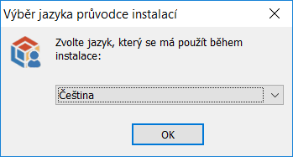

1. Instalační cesta

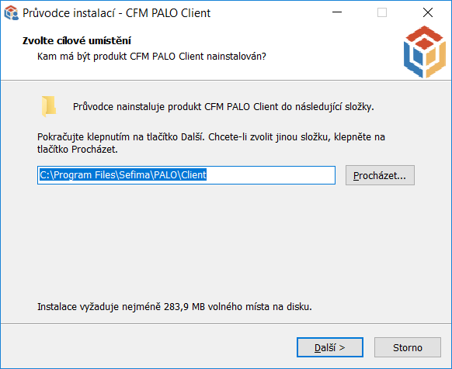

1. Možnosti instalace

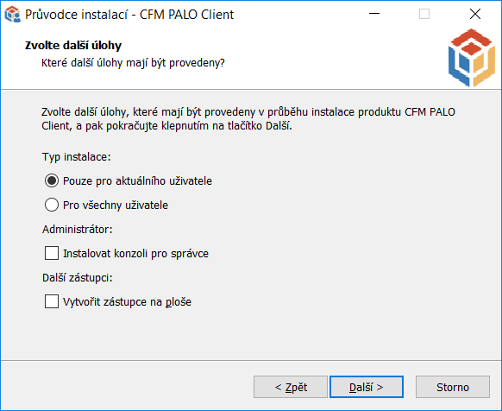

**„Pouze pro aktuálního uživatele“ –** vytvoří cestu ve start menu pouze aktuálnímu uživateli

**„Pro všechny uživatele“** – vytvoří cestu ve start menu všem uživatelům

**„Instalovat konzoli pro správce“** – správci PALO databáze umožní sledovat počet využitých licencí

**„Vytvořit zástupce na ploš**e“ – vytvoří zástupce na ploše dle předchozí volby všem/aktuálnímu uživateli

1. Průběh instalace

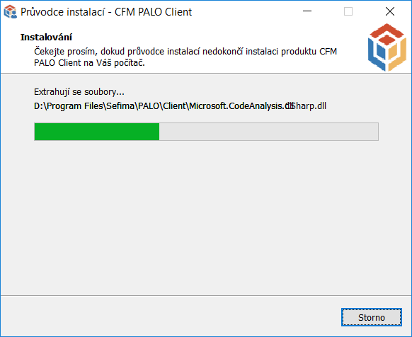

1. Dokončení instalace

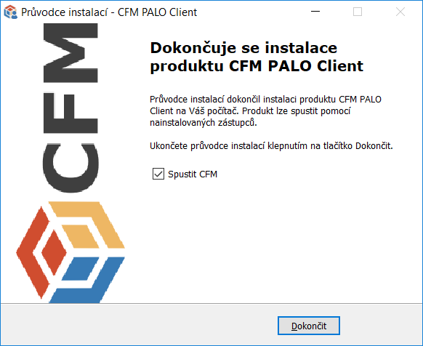

Zaškrtnutím „Spustit CFM“ spustí po dokončení instalace aplikaci CFM.

# Nastavení připojení klienta na server

1. Spustit CFM
2. Kliknout na **připojení**

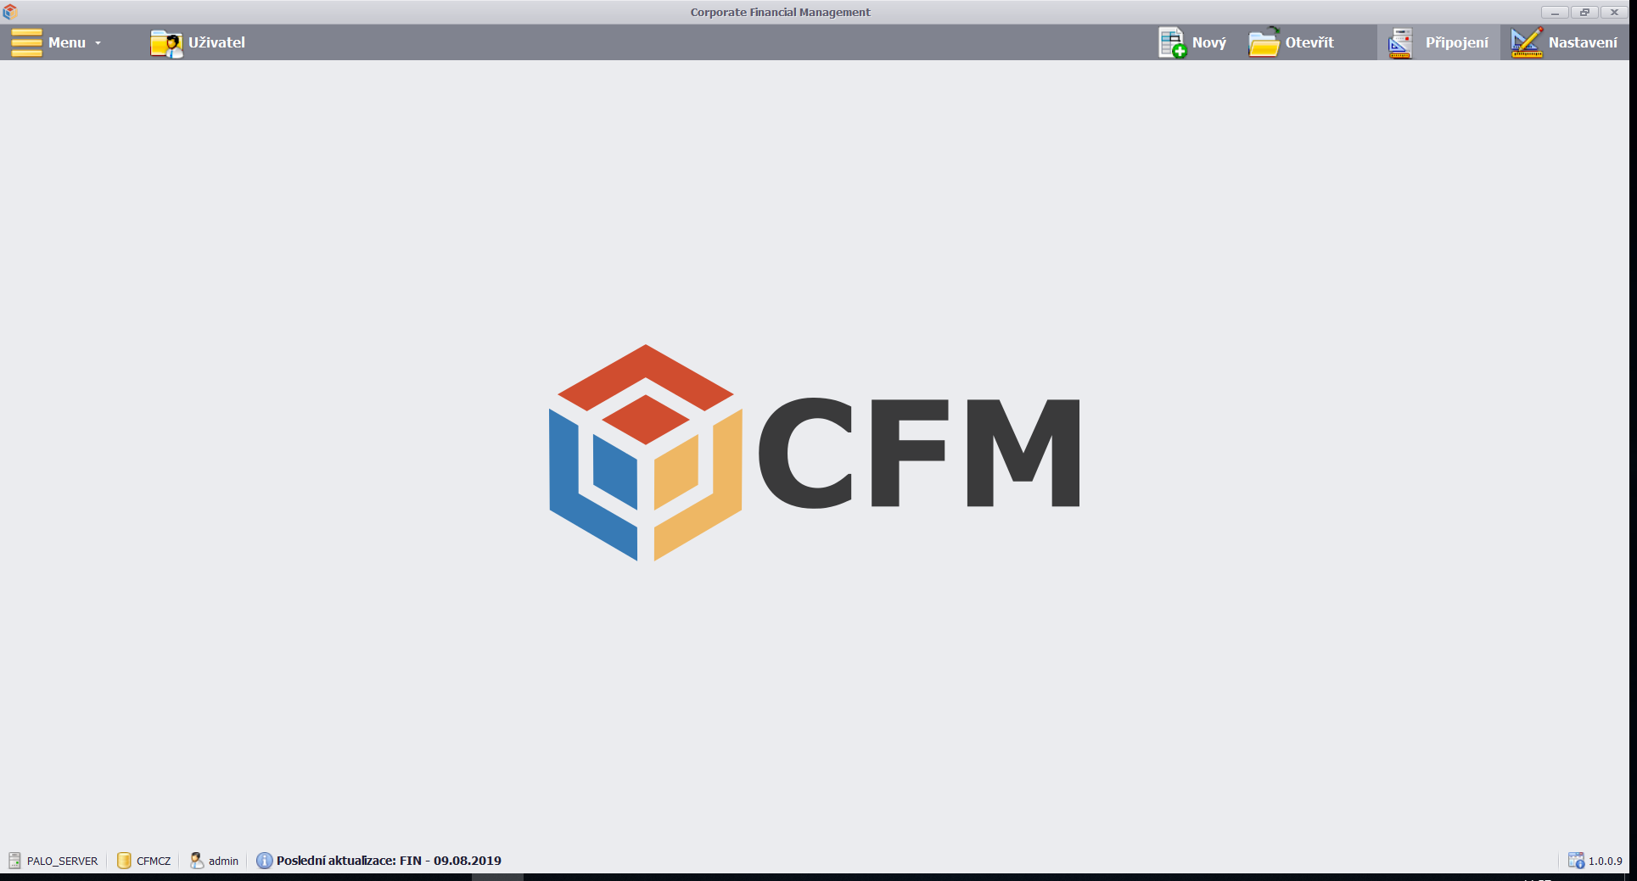

1. Kliknout na **Upravit připojení**

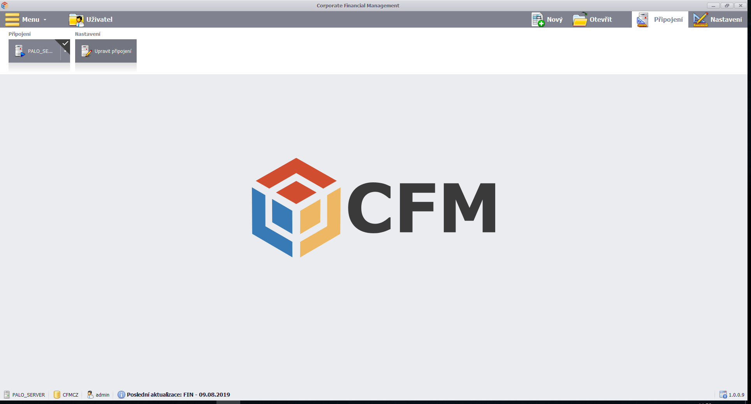

1. Zaškrtnout **Nové připojení** a pokračovat stisknutím tlačítka **Další**

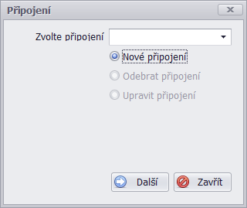

1. Vyplnit přístupové informace

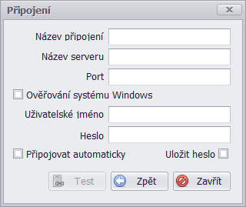

**Název připojení** – standardně používáme PALO_SERVER, jedná se pouze o popis připojení

**Název serveru** – IP adresa, nebo DNS name serveru, na kterém je nainstalován PALO server

**Port** – standardně 7777 pokud není při instalaci PALO serveru nastaveno jinak

**Ověřování systému Windows** – musí být nainstalován dodatečný software pro propojení AD vs. PALO

**Uživatelské jméno** – pokud není zaškrtnuto ověřování systému Windows, tak se zde vyplní uživatelské jméno z PALO databáze

**Heslo** – pokud není zaškrtnuto ověřování systému Windows, tak se zde vyplní uživatelské heslo z PALO databáze

**Připojovat automaticky** – při zaškrtnutí se po spuštění CFM se automaticky připojí k PALO serveru

**Uložit heslo** – při zaškrtnutí uživatel nemusí při každém spuštění vyplňovat heslo

1. Po vyplnění formuláře stiskněte tlačítko **Test** a v případě úspěšného připojení potvrďte tlačítkem **OK**

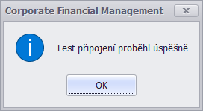

1. Následně je nutné stisknou tlačítko **Uložit** a poté potvrdit tlačítkem **OK** a zavřít formulář

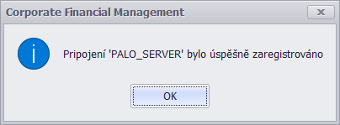

# **B. Pokyny pro instalaci CFM PALO Client v bezobslužném režimu**

* Nejdůležitější je použít příkaz **/VERYSILENT**
* Pokud bude při instalaci v tichém režimu běžet aplikace CFM, tak bude „natvrdo“ ukončena
* Parametry **/TASKS**

o ‘admin‘ – zda se má instalovat konzole pro správce (default: false)

o ‘user’ nebo ‘common’ – zda instalovat pouze pro aktuálního uživatele nebo pro všechny (default: user)

o ‘desktopicon’ – zda se vytvoří také zástupce na ploše (default: false)

o ‘remotesupport‘ – aplikace pro vzdálenou podporu (default: true)

* Umístění aplikace **/DIR**

o pokud bude v rámci instalace použit parametr /DIR= pak se naistaluje na dané umístění, jinak

o pokud již byla aplikace naistalována, vezme se cesta předchozí instalace, jinak

o pokud jde o první instalaci vezme se standardní cesta „{pf}\Sefima\PALO\Client\“

Příklady:

**1) Cfm.Palo.Client.x.x.x.x.exe /VERYSILENT**

(odpovídá defaultnímu nastavení)

Kde:

/VERYSILENT – naistaluje v tichém režimu

odpovídá jako by bylo nastaveno /TASKS="user,remotesupport"

admin – nebude instalovat konzoli pro správce

user – pouze pro vybraného uživatele

desktopicon – nebude vytvářet zástupce na ploše

remotesupport – naistaluje aplikaci pro vzdálenou podporu

/DIR – program naistaluje do adresáře "{pf}\Sefima\PALO\Client"

**2) Cfm.Palo.Client.x.x.x.x.exe /VERYSILENT /TASKS="admin,common,desktopicon" /DIR="d:\Program Files\Sefima\PALO\Client"**

Kde:

/VERYSILENT – naistaluje v tichém režimu

/TASKS="admin,common,desktopicon"

admin – instalovat konzoli pro správce

common – pro všechny uživatele

desktopicon – vytvořit zástupce na ploše

remotesupport – nenaistaluje aplikaci pro vzdálenou podporu

/DIR – program naistaluje do adresáře "d:\Program Files\Sefima\PALO\Client"

**C. Active Directory**

# Základní informace

Služba umožňuje namapovat jednotlivé skupiny z Active Directory (dále jen AD) na skupiny v CFM PALO Serveru (dále jen CFM). Jednotliví uživatelé těchto skupin jsou v CFM automaticky vytvořeni/smazáni podle toho, jak se změní v AD. Služba kontroluje změny v AD v nastaveném časovém cyklu.

# Instalace

Službu je třeba naistalovat v rámci stejné domény jako AD pod administrátorským účtem. Pokud je naistalována předchozí verze, budete vyzváni k jejímu odinstalování.

# Nastavení služby

Nastavení se spouští pomocí zástupce CFM PALO Active Directory

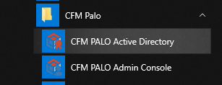

Po spuštění se zobrazí formulář pro nastavení

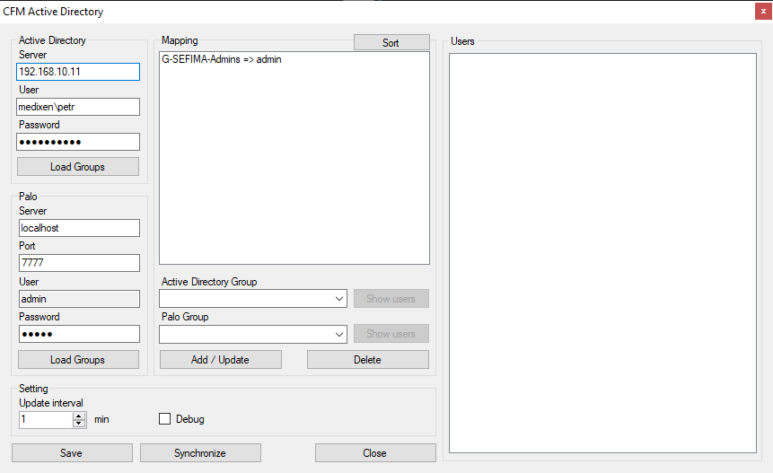

* Nastavení připojení k AD

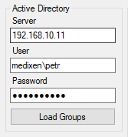

1. Zadání přihlašovacích údajů k AD serveru
2. Načtení skupin pomocí Load Groups

* Nastavení připojení k CFM

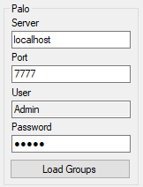

1. Zadání přihlašovacích údajů k PALO serveru
2. Načtení skupin pomocí Load Groups

* Mapování skupin AD na skupiny CFM

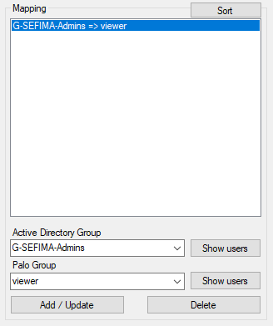

1. Výběr skupiny z AD Group a Palo Group
2. Přidání / Aktualizace / Smazání mapy
3. Přes tlačítko Show users je možné zobrazit uživatele dané skupiny (včetně jejich SID)

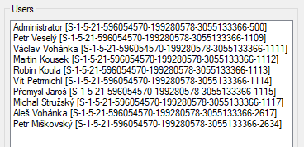

* Nastavení

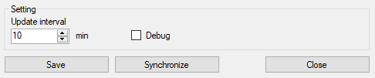

1. Nastavení intervalu automatické aktualizace (výchozí 10 minut)
2. Povolení/zakázaní detailního výpisu

* Tlačítka

1. Uložení změn (včetně map, připojení atd.)
2. Tlačítko pro manuální synchronizaci
3. Zavření okna nastavení

V rámci CFM jsou tyto uživatelé vytvořeni pomocí jejich ID v AD.

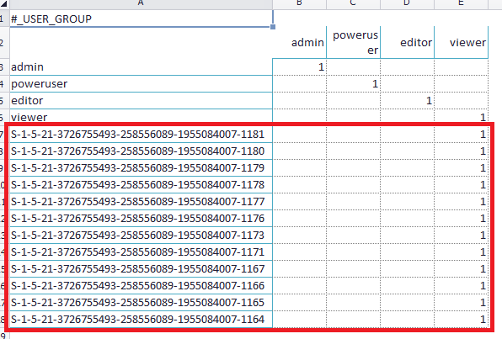

# Nastavení klienta

U klienta CFM je třeba nastavit v připojení „Ověřování systému Windows“

# **D. Návrhář**

# Obecný popis

Návrhář je nástroj sloužící pro správu databáze. Umožňuje vytváření a úpravu kostek, dimenzí a prvků. Návrháře spustíte z CFM přes tlačítko Nastavení (v pravém horním rohu aplikace) a tlačítko Návrhář.

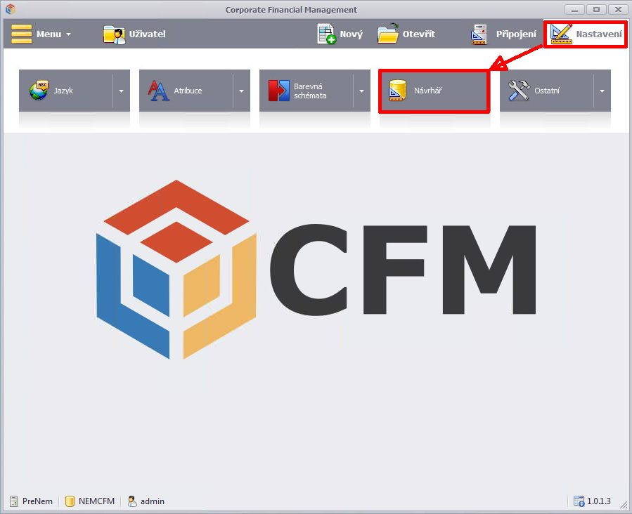

Po spuštění se otevře okno s Návrhářem.

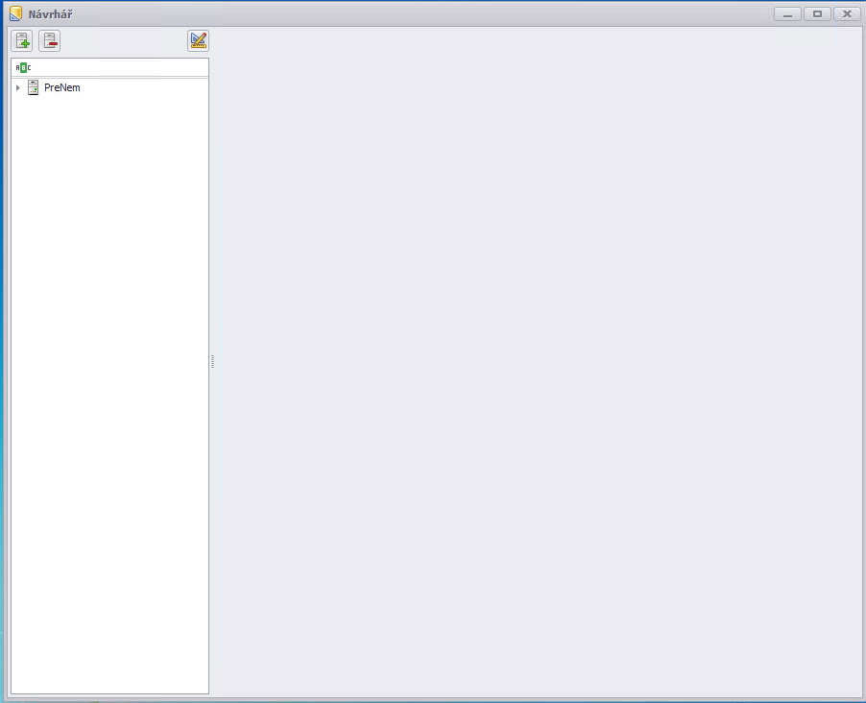

V levém pruhu se zobrazí seznam aktuálně dostupných připojení (na tomto obrázku databáze *PreNem*). Pomocí šipky vlevo od databáze je možné se rozpadat níže, na úroveň databází (*NEMCFM)*, Kostek (např. *STATIST* neboFINAL) a dimenzí (např. *CENTRE, VERSION, YEAR* apod.).

Textové pole nad názvem připojení slouží pro vyhledávání (databází, kostek, dimenzí). Na obrázku níže je vidět, jak je možné vyhledat např. Dimenzi *CENTRE*. Výsledek pak ukáže všechny kostky, kde je tato dimenze použita.

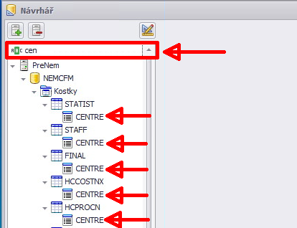

Stejným způsobem je možné filtrovat i nad dalšími „sloupci“ v rámci Návrháře, viz další obrázek.

Po klepnutí na konkrétní dimenzi se zobrazí další okna.

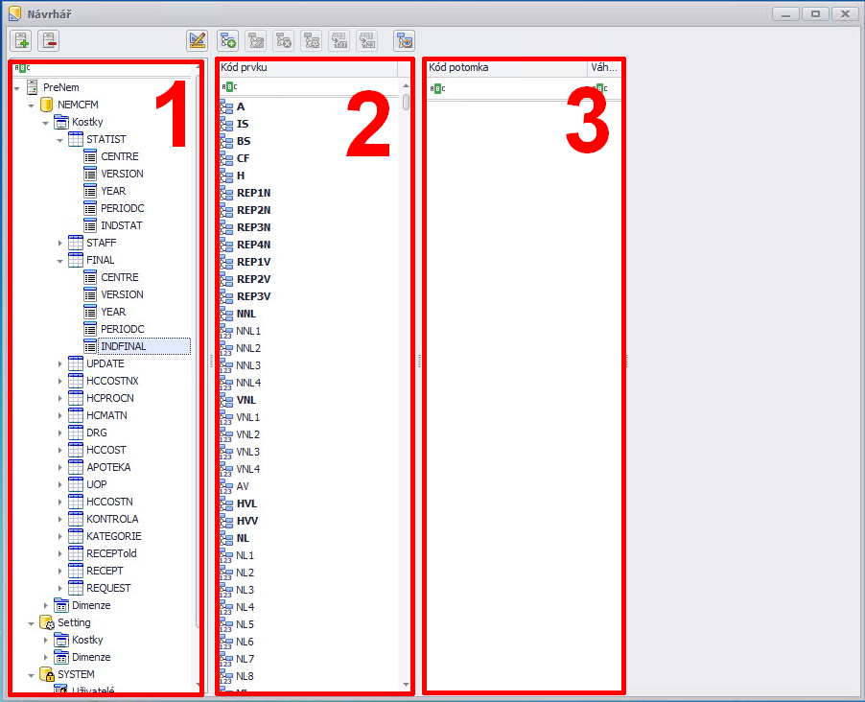

1. Již zmíněný seznam všech připojení, databází, kostek, dimenzí.
2. Seznam všech prvků vybrané dimenze.
3. Seznam všech potomků vybraného prvku dimenze.

Vybráním konkrétního prvku dimenze se ve třetím „sloupci“ zobrazí seznam prvků, které jsou vybranému prvku podřazené (pokud nějaké má – prvky základní úrovně žádné podřazené prvky nemají). Zároveň se také zpřístupní tlačítka nad seznamem.

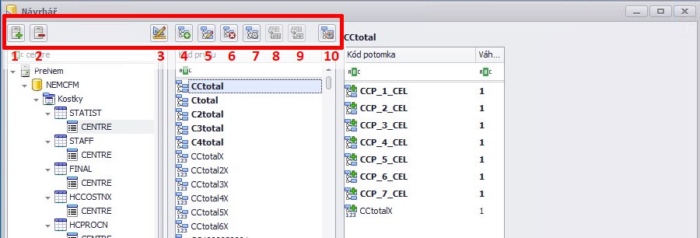

1. **Rozbalit vše** – rozbalí připojení až na úroveň všech dimenzí
2. **Sbalit vše** – sbalí všechny rozbalené kroky na úroveň pouze připojení
3. **Nastavení** Návrháře
4. **Nový prvek** – vytvoření nového prvku v rámci dimenze
5. **Přejmenování prvku** – přejmenuje aktuálně vybraný prvek (lze také využít klávesu F2)
6. **Odstranění prvku** – odstraní prvek z dimenze (pokud prvek obsahuje potomky, ty zůstanou zachované)
7. **Upravit děti prvku** – umožňuje editaci potomků daného prvku (lze vyvolat také poklepáním na prvek)
8. **Převést prvek na text** – pouze u prvků základní úrovně
9. **Převést prvek na číselný** – pouze u prvků základní úrovně
10. **Zobrazit strom prvků** – zobrazí prvky ve stromové struktuře (ve stromové struktuře toto tlačítko umožňuje vrátit se zpět na seznam prvků)

# Vytváření nových prvků, stromů

Pokud máme zobrazenou dimenzi ve formě seznamu prvků, můžeme vytvořit nový prvek a pojmenovat ho (název prvku musí být v rámci celé dimenze unikátní). Název potvrdíme klávesou Enter. Je dobrým zvykem nové prvky vytvářet „dole“, na konci dimenze, tak bude jasné, že nově přidané prvky jsou na spodních místech v rámci seznamu.

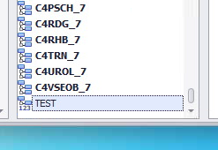

Pokud nově vytvořený prvek poklepeme nebo stiskneme tlačítko  (Upravit děti prvku), dostaneme se do režimu úprav (editace), kdy můžeme upravovat, které prvky budou zvolenému prvku podřazené (uvidíme je pak v pravém sloupci). Do pravého sloupce pak můžeme prvky „dostat“ více způsoby:

* poklepáním na prvek ze seznamu prvků,
* přetažením prvku ze seznamu do pravého sloupce.  
  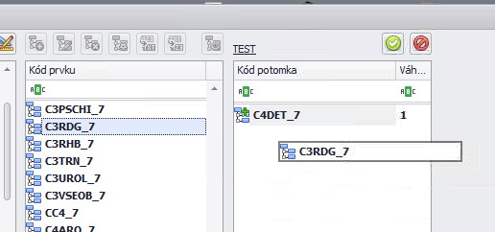

**Pozor!** Pokud dojde ke změně, kdy se z prvku základní úrovně stane konsolidovaný prvek (tj. prvek, který pod sebou obsahuje další prvky), na tomto prvku budou vymazaná veškerá data. Aplikace na tuto událost ještě uživatele upozorní hláškou.

# Váha prvku

U každého prvku je pak možné mu nastavit jeho váhu. **Váha** prvku určuje, jakým násobkem se podřazený prvek do vrcholového sčítá. Výchozí váha je nastavena na hodnotu **1**, což znamená, že nově vytvořený vrcholový prvek bude součtem všech jeho podřazených prvků, které mají právě váhu 1.

Můžete ale narazit na situaci, kdy cíleně nastavíte váhu na **0**. V takovém případě bude prvek v rámci struktury zařazený pod vrcholový, ale ten vrcholový jej pak nebude počítat do celkového součtu (typicky tato situace nastává v případě, kdy potřebujete mít pro přehlednost určité prvky v rámci jednoho stromu, ale součet prvků nemá logiku, „nemá smysl sčítat hrušky a jablka“).

Váhu můžete nastavit i záporně, např. na **-1**. Typickým příkladem je prvek HV (hospodářský výsledek), kam vstupují s kladnou váhou výnosové účty (prvek A6) a se zápornou váhou náklady (A5). Prvek HV tak bude zobrazovat rozdíl výnosů a nákladů (HV = A6 - A5).

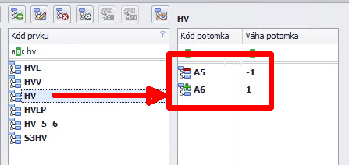

# Přetažení prvků v rámci stromové struktury

Vytvářet struktury je ale možné i v zobrazení stromu prvků. Tam se tyto změny provádí pomocí přetažení prvků myší na příslušné místo.

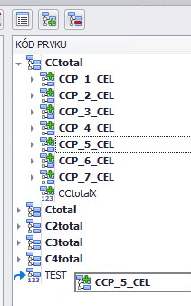

**Pozor!** Prostým přetažení dojde k přesunutí prvku z jednoho místa na druhé. Pokud chceme mít prvek zařazený ve více stromech (jako v tomto případě potřebujeme prvek CCP_5_CEL mít zařazený pod prvkem TEST, ale zároveň ho nechat v původním stromu CCtotal), je při tažení myši důležité držet klávesu **Ctrl**. U kurzoru se pak objeví malý **symbol plus [+]**, který značí, že dojde ke kopii.

Důležité je také sledovat malou šipku v levé části (nalevo od prvků), která může mít dvě podoby.

* **Zelená rovná** **šipka** značí, že přetahovaný prvek bude zařazen v rámci struktury pod prvek s šipkou (stane se tak jeho podřazeným prvkem).
* **Modrá zahnutá šipka** značí, že se prvek pouze přemístí (nebo zkopíruje) na místo nad vybraným prvkem, hierarchicky bude na stejné úrovni jako prvek s šipkou. Toho lze využít např. když potřebujeme rychle změnit pořadí prvků ve struktuře.

To, jak se přetažení prvků bude chovat (s jakou šipkou) je možné během přetahování přepínat držením klávesy **Shift**.

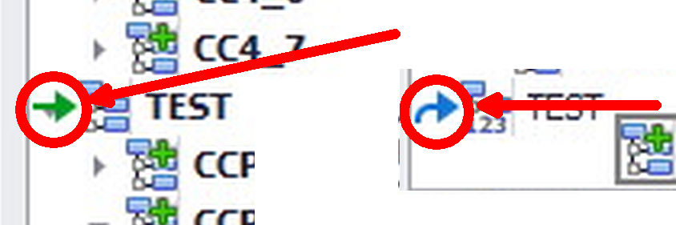

# Název prvku

Ve stromové struktuře je rovněž možné upravit název prvku. To provedeme vybráním prvku a následně klepnutí na tlačítko se třemi tečkami […] v pravé části. Následně zadáme název prvku a změnu potvrdíme klávesou Enter.

